De l’alimentation à l’énergétique musculaire

Les nutriments que l’on retrouve dans l’alimentation vont avoir 2 rôles dans l’organisme :

* Structural
* Source d’énergie

1. **Les différentes sources d’énergie**

* Fourniture d’énergie = utilisation d’ATP
* Les réserves en ATP sont extrêmement **faibles** (5mmol.L-1 par kg de muscle soit 3g.kg-1)

**NB** : **ATP** = seule source d’énergie utilisable par le muscle. On est obligé de produire continuellement de l’ATP car on ne peut pas la stocker.

* Renouvellement **rapide** nécessaire

***Exemple****: Lors d’un marathon 10g d’ATP sont renouvelés chaque seconde*

L’énergie fournie par les différentes voies métaboliques provient de mécanismes **aérobie** *(avec intervention de l’oxygène et permet de produire de l’ATP sur des périodes plus longues)* et **anaérobie** *(sans intervention de l’oxygène mais permet de produire de l’ATP sur des périodes beaucoup plus courtes).*

Plus l’effort dure, plus la part de l’anaérobie devient minoritaire par rapport à l’aérobie.

**Plus l’exercice se prolonge, et plus on va avoir recours au métabolisme aérobie** (au détriment des filières anaérobies).

* *Lors d’un marathon, +/- 100% de l’énergie est fournie par les mécanismes aérobies*
* *Lors d’un 100m, 97-98% de l’énergie provient des voies anaérobies.*

**Les aliments** que non ingérons *(d’origine animale – végétale)* seront **métabolisés**, mis en **réserve** puis/ou **oxydés** *(en présence d’O2 donc en aérobie)* pour produire l’énergie **chimique** nécessaire à la **contraction**  *(c’est – à – dire la reformation d’ATP).*

**Récapitulatif des différentes voies énergétiques**

1. La voies **anaérobie** **alactique** = voies des phosphagènes

**+++**

1. La voie **anaérobie** **lactique** = glycolyse
2. La voie **aérobie**, *à partir des glucides, des lipides voire des protéines*.
3. **La voie anaérobie alactique = voie des phosphagènes** *ATP, ADP, PCr*

ATP, ADP, PCr contiennent du phosphate à haute énergie d’où voie des phosphagènes.

1. **L’ATP**

C’est l’énergie **de base** (schéma atp)

C’est de l’adénosine tri-phosphate. On a 3 phosphates qui sont reliés par des liaisons riches en énergie.

**Dégradation de la molécule d’ATP**

ATP + H2O ADP + Pi (phosphate inorganique) + **Energie**

**ATPase**

**Synthèse d’ATP** à partir de l’ADP

2 ADP ATP + AMP

Phosphorylation à partir d’une enzyme :  
L’adénylate kinase (appelée myokinase pour le muscle)

1. **La phosphocréatine** (PCr) (*ou créatine phosphate ou phosphorylcréatine*)

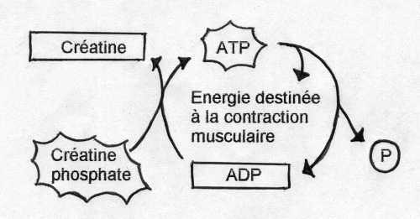

**PCR + ADP → Créatine + ATP puis ATP → ADP + P + énergie**

* Réserve **17mmol.L-1** (*4 à 6 fois celles de l’ATP*)
* Compense l’ATP dans :
  + Les 6-7 premières secondes lors d’exercices supra max
  + Les 20 – 30 premières secondes lors d’exercices modérés

1. **Caractéristique de la voie anaérobie alactique**

* Libération de l’énergie chimique de façon extrêmement **rapide**, aucun délai de mise en jeu, apport explosif d’énergie
* Il n’est pas nécessaire d’amener une quantité d’O2 supplémentaire
* Pas d’apparition de lactate pouvant modifier le pH du milieu

C’est la voie principalement utilisée lors de sprints courts (40, 60m…), sauts, lancers…

**NB** : Au bout de 6-7secondes de sprint on a plus de phosphocréatine, les stocks commencent à s’épuiser. Quand on prend de la créatine, elle ne se stocke pas donc ça ne sert à rien de prendre de la créatine.   
Dès qu’on est entrainé, apporter de la créatine par la nourriture ne sert à rien.

La créatine se lie à l’eau, et on fait donc de la **rétention d’eau**. Donc on prend du poids mais on ne peut pas prendre de muscle. Si on fait du sport, la créatine ne sert à rien.

La créatine pouvait masquer des produits dopant. À l’époque on se baisait sur le taux de créatine dans les urines pour trouver les personnes dopées.

1. **La voie anaérobie lactique = Glycolyse**

On aboutit à la création de l’acide lactique ou lactate.

1. **Utilisation des glucides**
   * Glycolyse (on casse le glucose)
   * Glycogénolyse (on casse le glycogène)

D’une manière générale, pour créer de l’énergie on doit casser des molécules.

Pour une mole :

* **Glucose** : 2ATP
* **Glycogène** : 3ATP

**Acide lactique ↔ 2 (Acide pyruvique) ↔ Acide lactique**

Ce qui permet de faire les réactions chimiques se sont les enzymes.   
La molécule de glucose du départ a été transformée pour donner DEUX Acide pyruvique. Quand il s’accumule, quand il y en a beaucoup, il va donner l’acide lactique.

1. 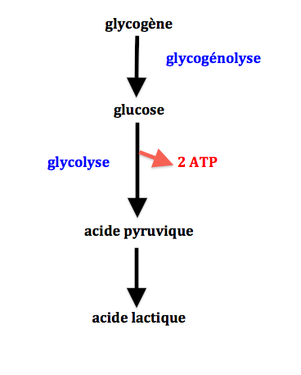**Acide lactique**

En solution, la groupe carboxyle – COOH peut perdre un proton, donnant un ion lactate :

**CH3 – CHOH – COO**

CH3CHOHCOOH + H2O ↔ CH3CHOHCOO- + H3O+

**↓ pH**

L’acide lactique est **acide**. Les enzymes fonctionnent toutes dans une certaine tranche de pH (ni trop basique ni trop acide). Ce qui permet de faire les réactions chimiques sont les enzymes, donc si c’est trop acide, les voies vont reproduire l’ATP plus lentement, d’où la sensation de jambes lourdes : **acidose métabolique**. C’est une des raisons qui explique la fatigue musculaire.

**Résumé de la glycolyse**

**GLUCOSE**

**Sang**

**Sarcolemme (entrée musculaire)**

**ATP**

**Glycolyse**

**Glycogénolyse (à partir du glycogène)**

**ATP**

**PFK**

**4 ATP**

**Pyruvate**

**Mitochondrie**

Acétyl coenzyme A

**Lactate**

1. **Caractéristique de la voie anaérobie lactique**

* L’optimisation de la fourniture d’énergie par cette voie nécessite un certain délai. Le délai optimum, pour une fourniture d’énergie significative, est de **10 à 15 secondes**.
* La puissance libérée par cette voie est plus facile que celle apportée par la voie anaérobie alactique mais sa ***capacité est plus importante***.
* En théorie, cette voie peut fonctionner à un régime maximal à peu près pendant **45 secondes**. La production de lactate modifie le pH intracellulaire et peut *limiter ou bloquer l’activité de certaines enzymes*.
* La glycolyse ou la glycogénolyse fournissent l’énergie pour des exercices brefs et intenses dont la durée n’excède pas **2minutes** (*200 – 400 m* …)
* L’énergie est fournie ***sans apport d’O2 supplémentaire***.
* 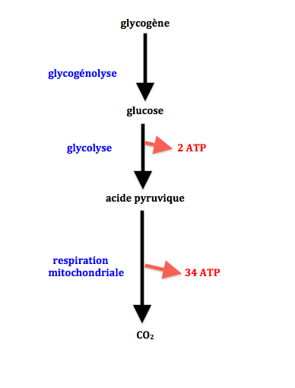Rôle important des glucides ingérés VIA l’alimentation pour l’obtention de stocks optimaux en glycogène (*musculaire et hépatique*).

1. **La voie aérobie**

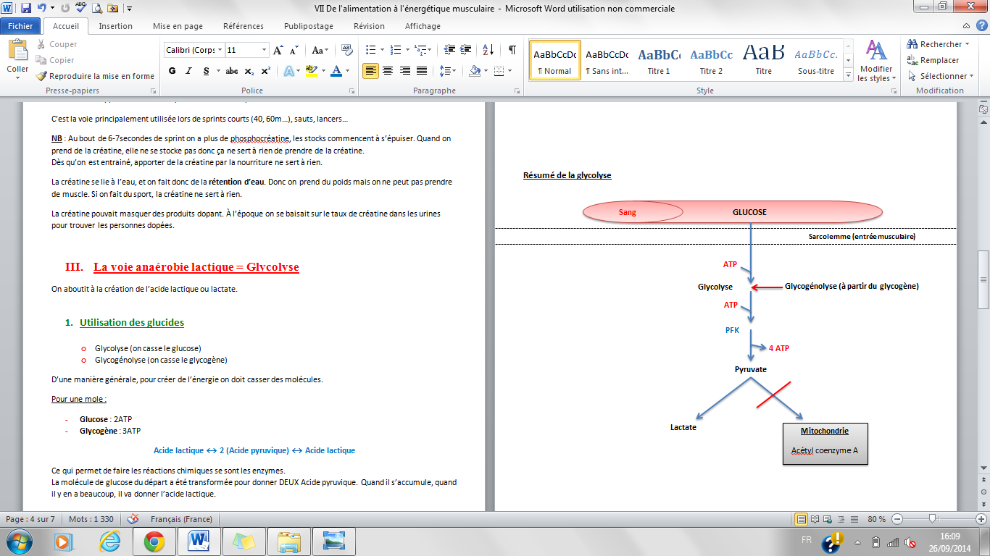« Quand il n’y a pas d’oxygène ça se transforme en lactate. Quand il y a de l’oxygène ça va dans le sens des mitochondries et de l’acétyl coenzyme A » : ATTENTION AUX PARTIELS FAIRE LA DIFFERENCE MAIS ici mal dit. On dit plutôt que lorsque la glycolyse se dirige vers la voie **anaérobie**, cela va donner du **lactate**. À l’inverse, lorsque la glycolyse se dirige plutôt vers la voie **aérobie**, on ira plus vers les mitochondries et on fabriquera de **l’Acétyl** **Coenzyme** **A**.

1. **À partir des glucides**

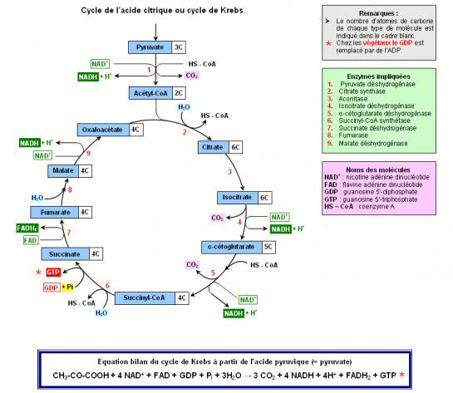

Cytoplasme

**Glycolyse**

+

**Cycle de Krebs** (qui est transporteur d’électrons)

Mitochondrie

+

**Chaîne respiratoire** (chaîne d’oxydo-réduction et phosphorylation oxydative)

**Chaine respiratoire au niveau mitochondrial**

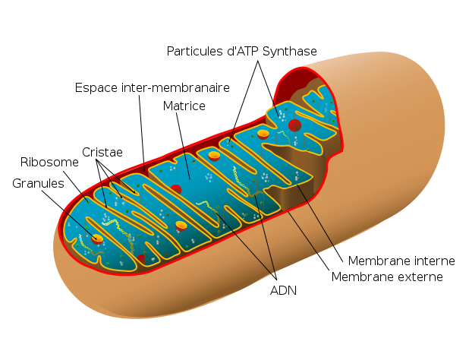**Voie aérobie, pour une mole : glucose : 38 ATP ; glycogène : 39 ATP**

L’oxygène sert au niveau de cette chaîne respiratoire.

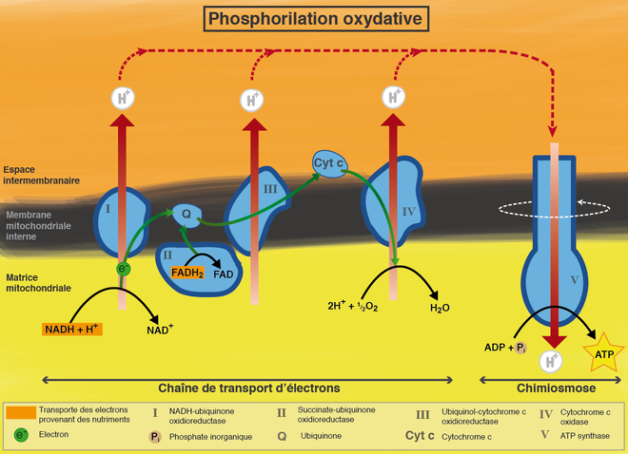

L’oxygène est la dernière molécule qui va capter l’électron. Il se couple avec des protons H+ et ça donne de l’eau qui est rejetée. Quand on fait passer ses électrons, cela crée de l’énergie et donc de l’ATP.

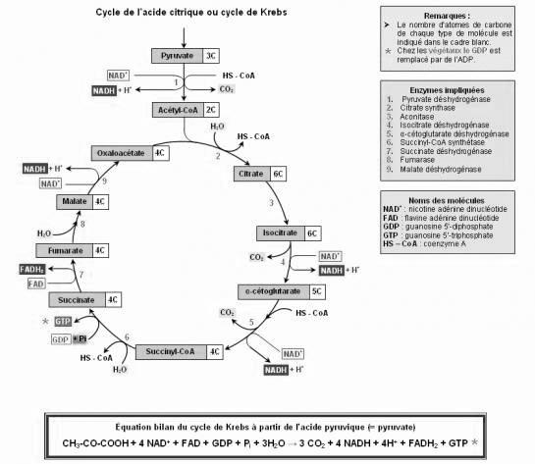

1. **À partir des lipides**

8 Acétyl - CoA

**Palmitate**

*𝛃 - oxydation*

Chaîne respiratoire

NADH, H+  
FADH2

*Cycle de Krebs*

H20

129 ATP

Cytoplasme

**Beta oxydation**  
+

Cycle de Krebs  
 +   
 Chaine respiratoire (chaine d’oxydo-réduction et phosphorylation oxydative)

Mitochondrie

1. **À partir des protéines**

* Peu utilisée

Cycle de Krebs   
 +   
 Chaine respiratoire (chaine d’oxydo-réduction et phosphorylation oxydative)

Mitochondrie

**Le métabolisme aérobie**

H2O

O2

**Glycolyse (glucides)**

**(protéines)**

Sarcoplasme

Cycle   
de Krebs

*Chaîne de transport des électrons*

*Flux de protons*

**NADH**

**FADH2**

**Acétyl CoA**

*Mitochondrie*

**Β – oxydation**

**(lipides)**

ADP + Pi → **ATP**

1. Synthèse d’ATP et libération d’eau à partir de l’O2
2. Déplacement des électrons «énergisés »
3. Dégradation des substrats avant le cycle de Krebs
4. **Caractéristiques de la voie aérobie**

* Libération de l’énergie chimique de façon relativement **lente** mais **régulière**, réservoir « **inépuisable** »
* Apport **supplémentaire en O2** nécessaire
* Les substrats alimentaires :
  + Les **glucides** : l’énergie provient du glucose sanguin, de l’hydrolyse du glycogène musculaire et hépatique et du glucose fourni par la *néoglucogenèse*. Les glucides sont rapidement mobilisables mais les réserves sont **faibles**. Le glycogène musculaire ne peut être utilisé *in situ*.
  + Les **lipides** : la lipolyse et l’utilisation des AG libres ne s’effectuent que pour des exercices de longue durée (*latence de l’activité de la β – oxydation et consommation d’oxygène supérieur par mole d’ATP produite*).
  + Les **protéines** ont un rôle énergétique très modeste mais une fonction **mécanique** prépondérante.
* Pas d’apparition de lactate pouvant modifier le pH du milieu

C’est la voie principalement utilisée lors des exercices aérobie (> 2minutes)

**CONCLUSION** 

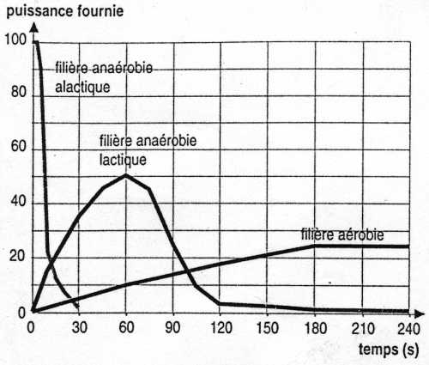

Les courbes ci – dessus montrent bien que l’utilisation du métabolisme anaérobie alactique correspond à un effort bref et très puissant. C’est le métabolisme des sports explosifs comme le 100m ou l’haltérophilie. En revanche, le métabolisme aérobie correspond à des sports de fond ou de demi – fond comme le Marathon ou le ski de fond.